Памятка по музыкальной литературе.
- Выполнять работу в обычной тетради 12л. в клетку (ручкой) или набирать текст в формате WORD.
- Задания переписывать не нужно, а сразу отвечать.
- Работу фотографируете или создаете файл в формате WORD и присылаете мне на почту по мере её выполнения (в течение текущей недели, крайний срок - понедельник).
- Во вторник по расписанию буду присылать вам задания и выставлять оценки (за текущие работы).
- Если вдруг какие-то задания не получаются, и вы никак не можете с ними справиться, то в работе оставляете не выполненным. Я, в свою очередь, постараюсь максимально вам в этом помочь в срок.

Задания.
- Подпишите виды оркестров.
А)
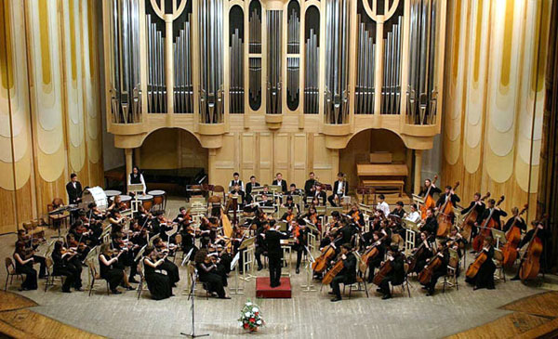
Б)

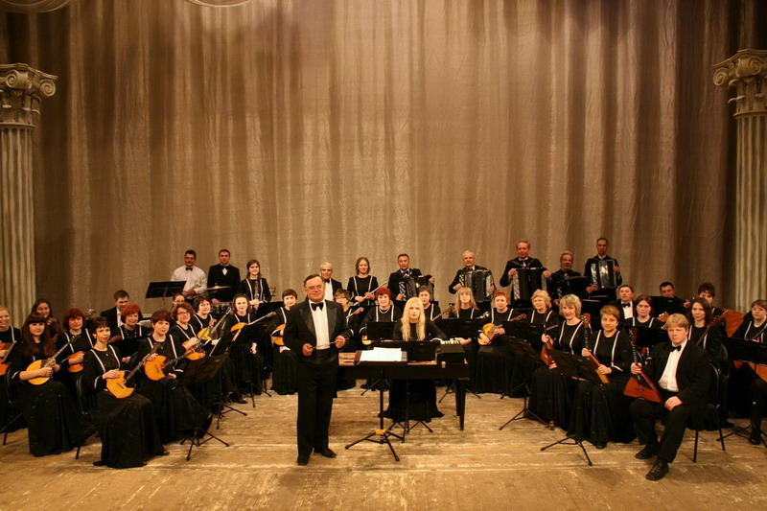

В)
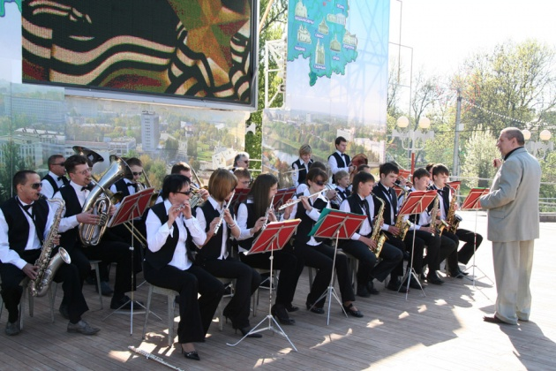

- Перечислите три основных жанра бытовой музыки («3 кита»).
- Вставьте пропущенные буквы в словах:
Т .НЕ. МЕНУ.Т
РУ.БА В.ЛЬ.
Т.НГО ПОЛ.Н.З

